NOTE MÉTHODOLOGIQUE
Analyse en Composantes Principales
des corrélations entre exoplanètes et étoiles hôtes

Problématique : Dans quelle mesure les propriétés physiques des exoplanètes sont-elles corrélées aux caractéristiques de leur étoile hôte ?

Source : NASA Exoplanet Intelligence — 6 150 exoplanètes
IUT Lyon 2 — Méthodes Factorielles, S4 — Mars 2026
1. Présentation des données
▌ 1.1 Source et contexte
Le dataset utilisé est issu du catalogue NASA Exoplanet Intelligence, disponible dans le fichier PlanetDataSet__pretraitement_.xlsx (feuille nasa_exoplanet_intelligence). Il regroupe 6 150 exoplanètes confirmées à la date de l'étude, chacune décrite par des mesures physiques collectées par différents observatoires depuis 1992.
Ce dataset est une version enrichie d'un dataset original de 20 colonnes auquel 11 colonnes supplémentaires ont été ajoutées lors d'un pré-traitement : variables dérivées (type spectral de l'étoile, catégorie de distance, catégorie de période orbitale), indicateurs binaires (zone habitable, système multi-planètes, découverte récente), et variables contextuelles (année de découverte, méthode de détection, distance à la Terre).

Pourquoi le dataset pré-traité plutôt que l'original ?
Les deux fichiers contiennent exactement les mêmes 6 150 planètes avec les mêmes valeurs sur les 20 colonnes communes — seul l'ordre des lignes diffère. Le dataset pré-traité a été retenu car les 11 colonnes supplémentaires fournissent des variables illustratives précieuses (type_etoile, zone_habitable, methode_decouverte) pour enrichir l'interprétation des axes ACP sans modifier le calcul.

▌ 1.2 Dictionnaire des variables retenues
L'ensemble des 31 noms de colonnes a été traduit en français via rename() de dplyr, immédiatement après l'import. Tout le code utilise exclusivement les noms français. Le tableau ci-dessous présente le dictionnaire complet des 17 variables retenues dans l'analyse, avec leur rôle dans l'ACP.

Nom français | Nom original | Description | Unité | Rôle ACP | Log ?
periode_orbitale_jours | orbital_period_days | Période orbitale | Jours | Active | Oui
rayon_planete_terre | planet_radius_earth | Rayon de la planète | R⊕ | Active | Oui
masse_planete_terre | planet_mass_earth | Masse de la planète | M⊕ | Active | Oui
excentricite_orbitale | orbital_eccentricity | Excentricité orbitale | Sans unité | Active | Non
demi_grand_axe_ua | semi_major_axis_au | Demi-grand axe orbital | UA | Active | Oui
temp_etoile_k | star_temp_k | Température de l'étoile | Kelvin | Active | Non
rayon_etoile_soleil | star_radius_sun | Rayon de l'étoile | R☉ | Active | Non
masse_etoile_soleil | star_mass_sun | Masse de l'étoile | M☉ | Active | Non
metallicite_etoile | star_metallicity | Métallicité de l'étoile | dex | Active | Non
gravite_surface_etoile | star_surface_gravity | Gravité de surface | log(cm/s²) | Active | Non
annee_decouverte | disc_year | Année de découverte | Année | Illustr. quanti. | Non
distance_terre_pc | dist_from_earth_pc | Distance à la Terre | Parsecs | Illustr. quanti. | Non
type_planete | planet_type | Type de planète (7 cat.) | Qualitative | Illustr. quali. | —
type_etoile | star_type | Type spectral étoile (8 cat.) | Qualitative | Illustr. quali. | —
methode_decouverte | discovery_method | Méthode de détection (11) | Qualitative | Illustr. quali. | —
zone_habitable | habitable_zone_flag | En zone habitable ? | Booléen | Illustr. quali. | —
systeme_multi_planetes | multi_planet_system | Système multi-planètes ? | Booléen | Illustr. quali. | —

▌ 1.3 Variables exclues et justification
Plusieurs variables du dataset initial ont été exclues. Chaque exclusion est justifiée par une raison statistique ou thématique précise :

Variable (français) | Raison de l'exclusion | Type de problème
temp_equilibre_k | ~25 % de valeurs manquantes — inclure forcerait à perdre 1/4 des observations | Lacunes
age_etoile_gyr | ~21 % de valeurs manquantes | Lacunes
nb_etoiles | Distribution quasi-constante (98 % = 1), variance nulle | Dégénérée
nb_planetes | Distribution quasi-constante (médiane = 1) | Dégénérée
planete_controversee | 99 % de la valeur 0, variance quasi-nulle | Dégénérée
ascension_droite / declinaison | Coordonnées célestes brutes, hors problématique | Thématique
magnitude_visuelle | Dépend de la distance à la Terre, pas intrinsèque | Thématique
categorie_periode | Redondant avec periode_orbitale_jours (variable discrétisée) | Redondance
categorie_distance | Redondant avec distance_terre_pc (variable discrétisée) | Redondance
decouverte_recente | Redondant avec annee_decouverte | Redondance
installation_decouverte | 73 modalités — trop fragmenté pour une variable illustrative | Trop de modalités

2. Pré-traitement des données
▌ 2.1 Exploration visuelle préalable
Avant tout nettoyage, les histogrammes de toutes les variables numériques brutes ont été tracés. Cette étape, inspirée de la démarche du TD météo (où la variable snow avait été détectée comme dégénérée), permet de justifier empiriquement chaque décision plutôt que de la poser arbitrairement. La figure ci-dessous présente l'ensemble des distributions brutes.
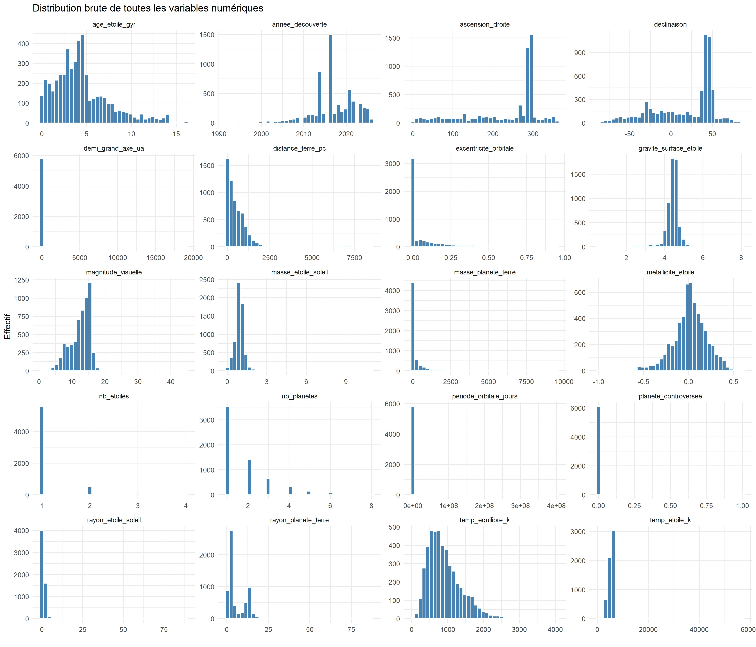
Fig. 1 — Distributions brutes de toutes les variables numériques avant tout traitement
Les observations clés issues de cet examen visuel sont résumées ci-dessous :
Variables dégénérées : nb_etoiles et nb_planetes présentent une barre unique écrasante sur la valeur 1 — variance quasi-nulle, elles n'apporteraient aucune information à l'ACP.
Variables lacunaires : temp_equilibre_k et age_etoile_gyr ont des histogrammes très clairsemés, reflétant visuellement leurs 25 % et 21 % de NA respectivement.
Variables asymétriques : periode_orbitale_jours, demi_grand_axe_ua, masse_planete_terre et rayon_planete_terre présentent des queues de distribution très longues vers la droite — quelques valeurs extrêmes éloignées de la grande majorité des données.

▌ 2.2 Transformation logarithmique log1p
◆ Justification
Les quatre variables asymétriques identifiées présentent des valeurs extrêmes problématiques. Par exemple, periode_orbitale_jours va de 0,09 jours à 400 millions de jours. L'ACP maximisant la variance, un tel outlier attirerait mécaniquement un axe entier vers lui, masquant toutes les autres structures de corrélation.

Complémentarité log et centrage-réduction
La transformation log et le paramètre scale.unit = TRUE sont complémentaires mais ne font pas la même chose :
• Le log corrige la forme de la distribution (asymétrie, outliers extrêmes) — il raisonne en ordres de grandeur.
• Le centrage-réduction harmonise les échelles (moyenne = 0, écart-type = 1) — il neutralise les différences d'unités.
Un outlier extrême reste un outlier même après centrage-réduction. Seul le log règle le problème à la racine.

◆ Application et vérification
La fonction log1p(x) = log(x + 1) a été appliquée sur les 4 variables. Le +1 évite log(0) indéfini lorsque la variable peut prendre la valeur 0. Les histogrammes après transformation sont présentés ci-dessous pour vérification.

Variable | Min original | Max original | Effet du log
periode_orbitale_jours | 0,09 jours | 400 000 000 jours | Ramené à [0 ; 19,8]
demi_grand_axe_ua | 0,004 UA | 19 000 UA | Ramené à [0 ; 9,9]
masse_planete_terre | 0,02 M⊕ | 9 535 M⊕ | Ramené à [0 ; 9,2]
rayon_planete_terre | 0,31 R⊕ | 87,2 R⊕ | Ramené à [0 ; 4,5]

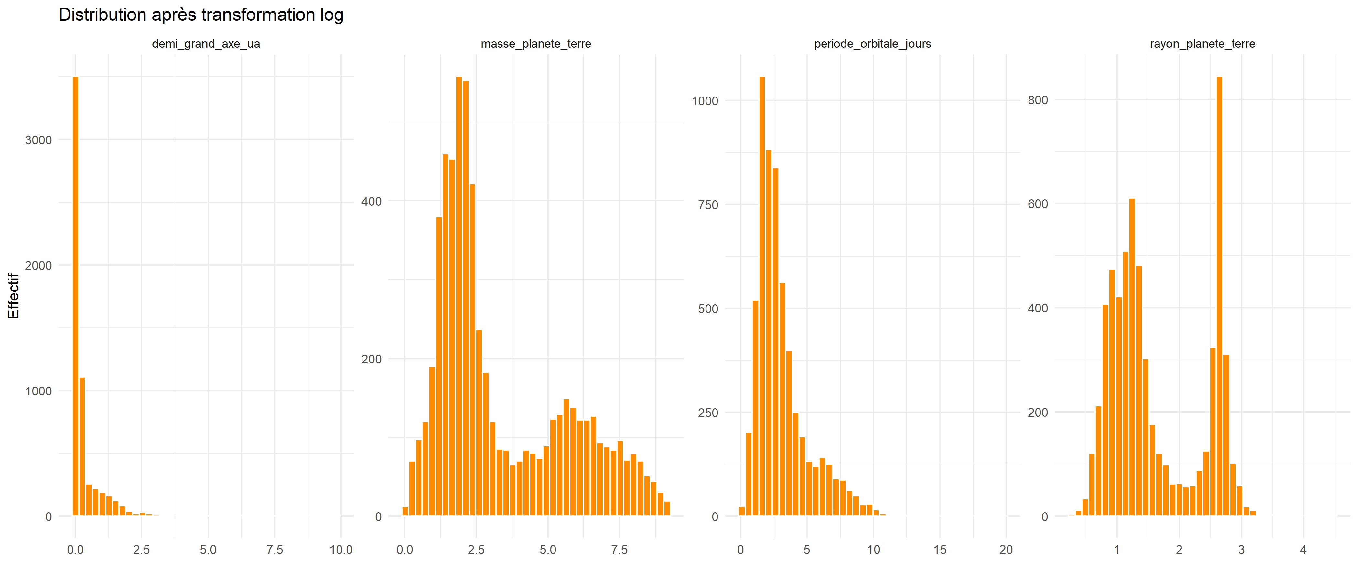
Fig. 2 — Distributions après transformation log1p : les queues asymétriques sont corrigées
▌ 2.3 Stratégie de nettoyage ciblé
La suppression des valeurs manquantes via na.omit() a été effectuée après la sélection des variables pertinentes, et non avant. Cette décision est cruciale : appliquer na.omit() sur les 31 colonnes initiales aurait supprimé toute ligne contenant au moins 1 NA parmi 31 variables, entraînant la perte de plus de 75 % des 6 150 observations.
En ne sélectionnant d'abord que les 17 variables retenues (10 actives + 2 quanti.sup + 5 quali.sup), puis en appliquant na.omit() uniquement sur ce sous-ensemble, la perte est minimisée aux seules planètes vraiment incomplètes sur les variables utiles.

Ordre des opérations — critique pour la qualité de l'analyse
1. Traduction des noms → 2. Transformation log → 3. Sélection des variables → 4. na.omit()
Les transformations log sont appliquées sur le dataset complet AVANT la sélection. La sélection intervient ensuite pour définir le périmètre du na.omit(). Inverser les étapes 2 et 3 serait sans conséquence, mais inverser 3 et 4 ferait perdre inutilement des observations.

3. Choix et paramétrage de la méthode
▌ 3.1 Comparaison ACP / AFC / ACM

Méthode | Type de variables requis | Applicable ici ? | Raison
ACP | Quantitatives continues | Oui ✓ | Les 10 variables actives sont toutes quantitatives continues
AFC | Tableau de contingence (2 quali.) | Non ✗ | Nécessite deux variables qualitatives croisées en tableau
ACM | Qualitatives multiples | Non ✗ | Nécessiterait de discrétiser toutes les variables — perte d'information

L'ACP est la méthode naturelle ici. Elle explore les corrélations entre variables quantitatives, réduit la dimensionnalité en axes orthogonaux, et permet de projeter a posteriori des variables illustratives qualitatives pour l'interprétation — ce qui correspond exactement à notre démarche.
▌ 3.2 Paramètre scale.unit = TRUE — centrage et réduction
Ce paramètre est indispensable dès lors que les variables ont des unités différentes. Sans lui, l'ACP travaille sur la matrice de covariance et les variables aux grandes valeurs absolues dominent mécaniquement les axes. Avec scale.unit = TRUE, l'ACP travaille sur la matrice de corrélation et chaque variable contribue à égalité.

Paramètre | Sans scale.unit | Avec scale.unit = TRUE
Matrice analysée | Covariance | Corrélation
Influence des unités | Oui — biais majeur | Non — neutralisée
Variable dominante | periode_orbitale_jours (valeurs en millions) | Toutes équivalentes
Recommandation | ❌ | ✓ Indispensable

▌ 3.3 Rôle des variables illustratives
◆ Variables quantitatives supplémentaires (quanti.sup)
annee_decouverte et distance_terre_pc décrivent les conditions d'observation, pas les propriétés physiques intrinsèques des planètes. Les inclure en variables actives biaiserait les axes : ils refléteraient en partie comment les planètes ont été découvertes plutôt que ce qu'elles sont.
En les passant en quanti.sup, elles sont projetées a posteriori sur les axes déjà construits. Leurs coordonnées (assimilables à des corrélations entre -1 et 1) permettent de détecter des biais d'observation : une valeur proche de 0 confirme l'absence de biais ; une valeur élevée signale un biais à mentionner comme limite.
◆ Variables qualitatives supplémentaires (quali.sup)
Les cinq variables qualitatives (type_planete, type_etoile, methode_decouverte, zone_habitable, systeme_multi_planetes) sont projetées a posteriori pour enrichir l'interprétation. Elles permettent de colorier les graphiques d'individus et de tracer des ellipses de confiance, sans influencer la construction des axes.
Note technique : zone_habitable et systeme_multi_planetes sont des booléens R qui doivent être convertis en facteurs via as.factor() avant d'être passés à PCA() — sans quoi FactoMineR les traite comme des variables numériques.

4. Analyse préalable de la matrice de corrélation
▌ 4.1 Objectif et méthode de lecture
Avant de lancer l'ACP, une matrice de corrélation a été calculée et visualisée sur les 10 variables actives. Cette étape préalable sert à deux fins : repérer les variables qui varient ensemble fortement (potentiellement redondantes) et détecter d'éventuelles variables dégénérées que les histogrammes n'auraient pas révélées.
Règle de lecture : un coefficient de corrélation r > 0,8 en valeur absolue signale une redondance potentielle. L'ACP va construire un axe qui "fusionne" ces variables — leur contribution est alors additionnée sur le même axe, ce qui peut le surpondérer.
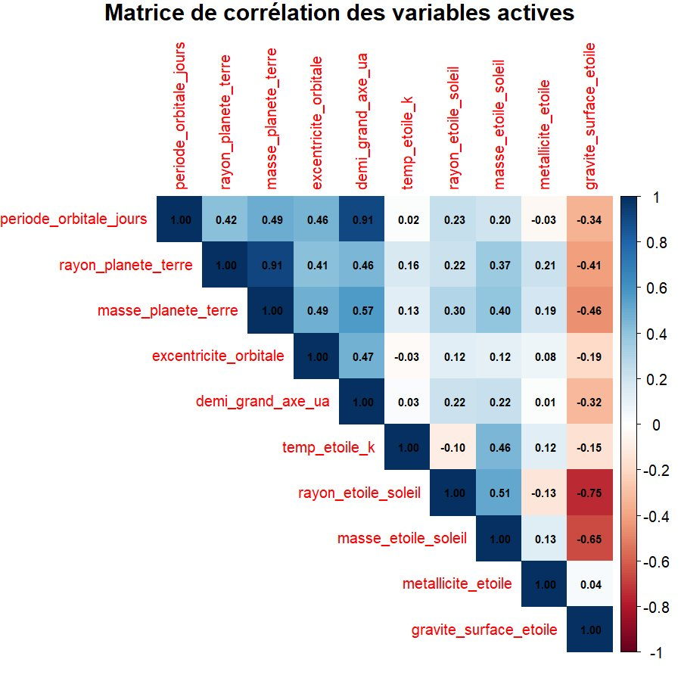
Fig. 3 — Matrice de corrélation des 10 variables actives (après transformation log)
▌ 4.2 Corrélations fortes identifiées
◆ Corrélations positives fortes (r > 0,8)
periode_orbitale_jours / demi_grand_axe_ua (r = 0,91) : ces deux variables mesurent la même réalité orbitale. Elles seront probablement colocalisées sur le même axe ACP. La période orbitale a été conservée car plus directement interprétable.
rayon_planete_terre / masse_planete_terre (r = 0,91) : corrélation forte mais non déterministe. Deux planètes peuvent avoir le même rayon et des masses très différentes selon leur composition interne (rocheuse vs gazeuse). Leur rapport encode la densité — information pertinente pour distinguer les types planétaires. Les deux ont été conservées.
◆ Corrélations négatives fortes (r < -0,6)
rayon_etoile_soleil / gravite_surface_etoile (r = -0,75) : cohérent physiquement — une grande étoile a une gravité de surface plus faible.
masse_etoile_soleil / gravite_surface_etoile (r = -0,66) : même logique.

Décision de conservation des variables corrélées
Contrairement à la paire periode/demi_grand_axe dont la redondance est quasi-déterministe, les autres corrélations fortes ont été conservées pour deux raisons :
1. Les corrélations r = 0,91 entre rayon et masse planétaire portent une information résiduelle réelle (la densité).
2. L'ACP est précisément conçue pour gérer ces redondances en les résumant sur des axes communs — les exclure manuellement priverait l'analyse d'une partie de la structure naturelle des données.

5. Sélection du nombre d'axes
▌ 5.1 Éboulis des valeurs propres
L'éboulis représente le pourcentage d'inertie (variance) expliqué par chaque dimension. Plus une barre est haute, plus l'axe correspondant capture d'information. Trois critères complémentaires ont été appliqués simultanément pour choisir le nombre d'axes à retenir.
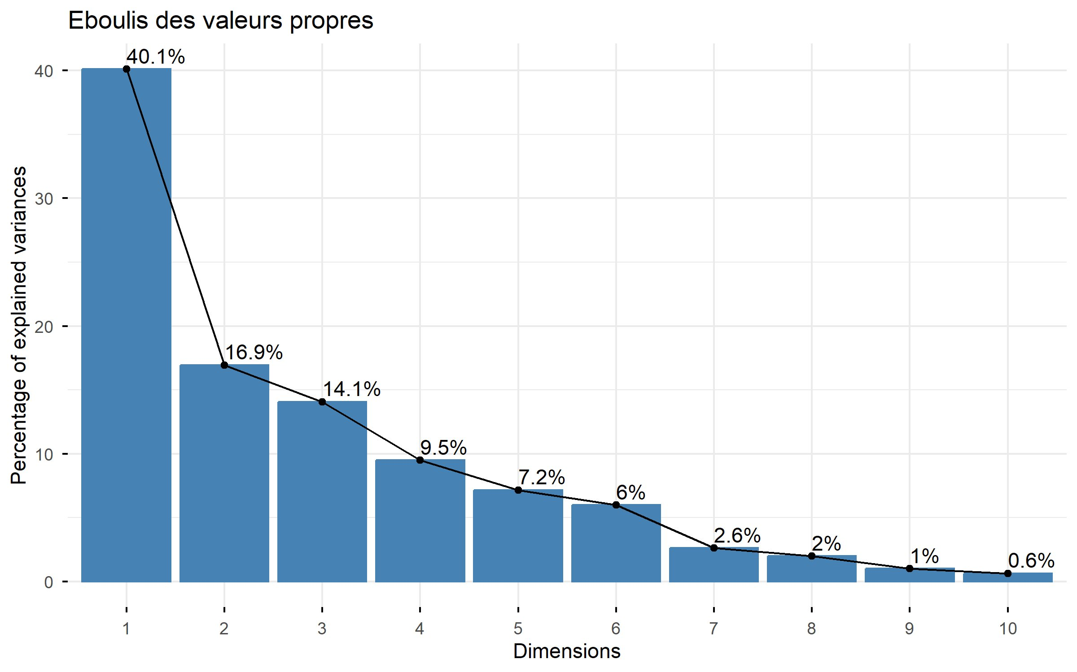
Fig. 4 — Éboulis des valeurs propres : chaque barre représente le % d'inertie d'une dimension

Dimension | % inertie | % cumulé | Kaiser > 10% ? | Coude
Axe 1 | 40,1 % | 40,1 % | ✓ Oui | —
Axe 2 | 16,9 % | 57,0 % | ✓ Oui | —
Axe 3 | 14,1 % | 71,1 % | ✓ Oui | ← Coude ici
Axe 4 | 9,5 % | 80,6 % | ✗ Non | —
Axe 5 | 7,2 % | 87,8 % | ✗ Non | —
Axe 6 | 6,0 % | 93,8 % | ✗ Non | —

▌ 5.2 Application des trois critères
Critère de Kaiser : retenir les axes dont la valeur propre est supérieure à 1, ce qui correspond ici à plus de 10 % d'inertie (100 % / 10 variables). Les axes 1 (40,1 %), 2 (16,9 %) et 3 (14,1 %) dépassent ce seuil. Conclusion : 3 axes.
Critère de l'inertie cumulée : retenir les axes jusqu'à atteindre au moins 60 % d'inertie cumulée. Axes 1+2 = 57,0 % (insuffisant), axes 1+2+3 = 71,1 % (seuil dépassé). Conclusion : 3 axes.
Critère du coude : identifier la rupture de pente la plus nette sur l'éboulis. La décroissance est forte de l'axe 1 à l'axe 3 (40,1 % → 16,9 % → 14,1 %), puis s'aplatit nettement après l'axe 3 (14,1 % → 9,5 %). La rupture de pente est clairement localisée entre les axes 3 et 4. Conclusion : 3 axes.

Décision finale : 3 axes retenus (71,1 % d'inertie)
Les trois critères convergent unanimement vers 3 axes. L'analyse est conduite sur les plans factoriels (1,2) et (1,3). Le plan (2,3) n'est pas retenu car les axes 2 et 3 ont déjà été interprétés dans leurs plans respectifs avec l'axe 1, qui en est le pivot commun.

6. Interprétation des axes
▌ 6.1 Contributions des variables aux axes
La contribution d'une variable à un axe mesure sa part dans la construction de cet axe (en %). La somme des contributions de toutes les variables à un axe est égale à 100 %. La ligne rouge pointillée sur les graphiques représente la contribution moyenne si toutes les variables contribuaient également : 100 / 10 = 10 %. Une variable est jugée contributrice si elle dépasse ce seuil.
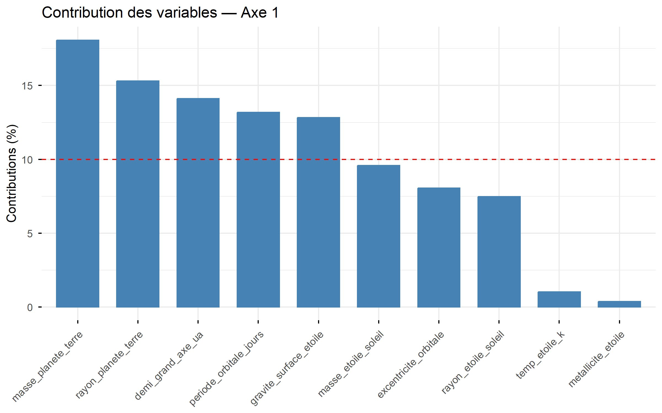  Fig. 5 — Contributions, axe 1 (40,1 %) | 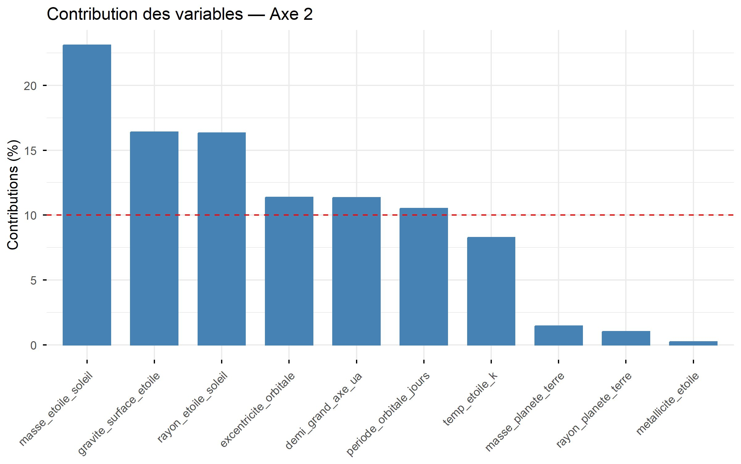  Fig. 6 — Contributions, axe 2 (16,9 %)
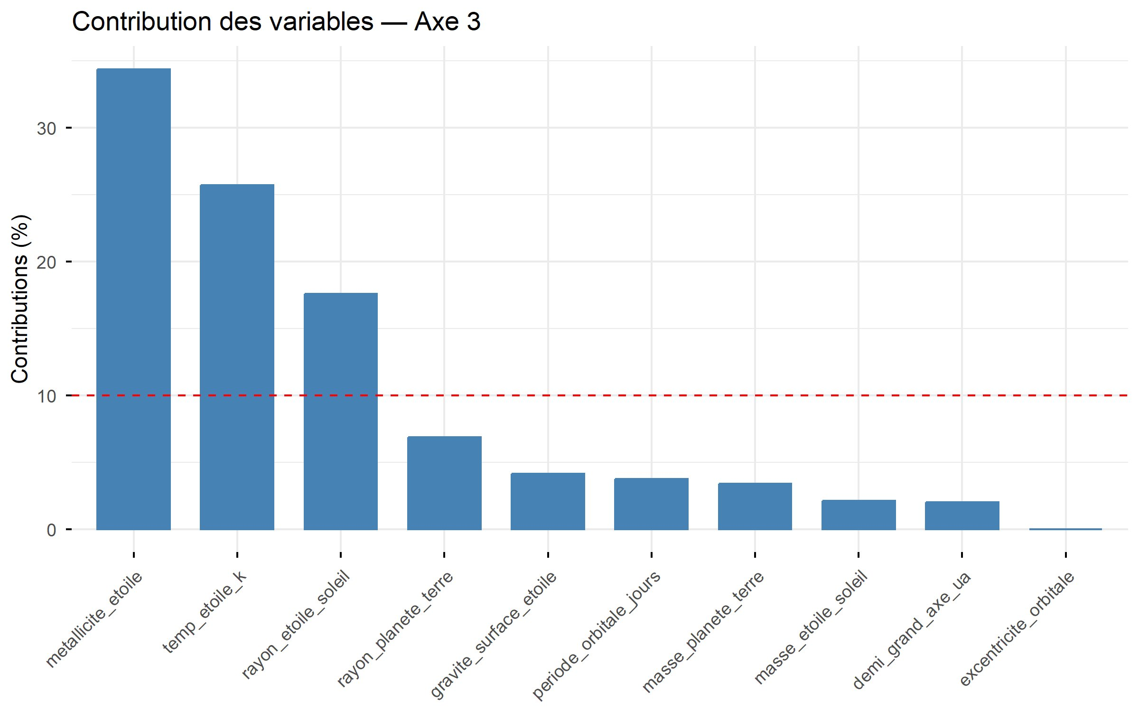
Fig. 7 — Contributions, axe 3 (14,1 %)
◆ Axe 1 (40,1 %) — Taille et orbite des planètes
Variables principales : masse_planete_terre (18,6 %), rayon_planete_terre (15,3 %), demi_grand_axe_ua (14,2 %), periode_orbitale_jours (13,1 %), gravite_surface_etoile (12,7 %). La gravite_surface_etoile contribuant à cet axe révèle un premier lien planète–étoile : les planètes massives à orbites larges sont associées à des étoiles de gravité de surface particulière.
◆ Axe 2 (16,9 %) — Caractéristiques dimensionnelles de l'étoile
Variables principales : masse_etoile_soleil (23,1 %), gravite_surface_etoile (16,6 %), rayon_etoile_soleil (16,6 %), excentricite_orbitale (11,3 %), demi_grand_axe_ua (11,2 %). Cet axe oppose les étoiles massives et étendues aux étoiles compactes et légères, avec une contribution notable de l'excentricité orbitale.
◆ Axe 3 (14,1 %) — Composition chimique et température stellaires
Variables principales : metallicite_etoile (34,5 %), temp_etoile_k (25,5 %), rayon_etoile_soleil (17,8 %). Axe très concentré : deux variables dominent à elles seules 60 % de sa construction. La métallicité et la température n'avaient quasiment pas contribué aux axes 1 et 2 (respectivement 0,5 % et 1,1 % sur l'axe 1). Cet axe capte donc une information nouvelle, indépendante des deux premières dimensions.
▌ 6.2 Qualité de représentation (cos²)
Le cos² mesure la qualité de représentation d'une variable sur un plan factoriel donné. Il varie entre 0 (variable non représentée sur ce plan) et 1 (variable parfaitement représentée). Sur les graphiques de qualité de représentation, la couleur des flèches encode le cos² : bleu foncé = bien représentée → interprétable ; gris clair = mal représentée → à ignorer sur ce plan.
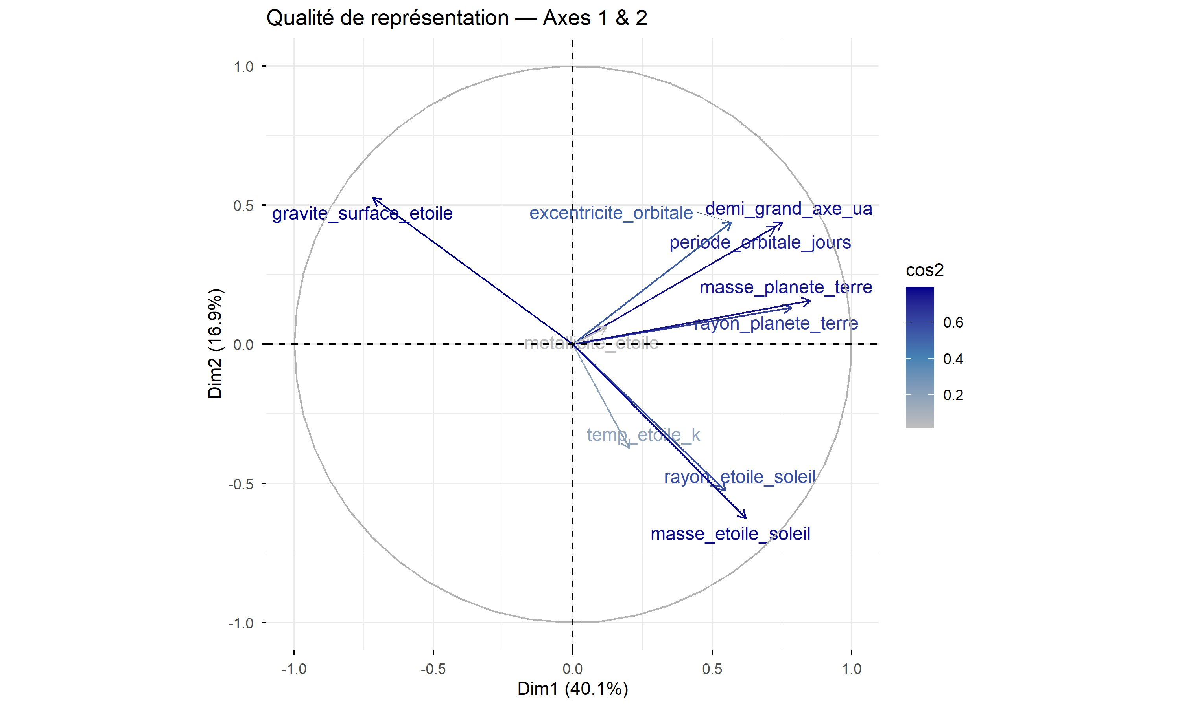  Fig. 8 — Qualité de représentation, plan (1,2) | 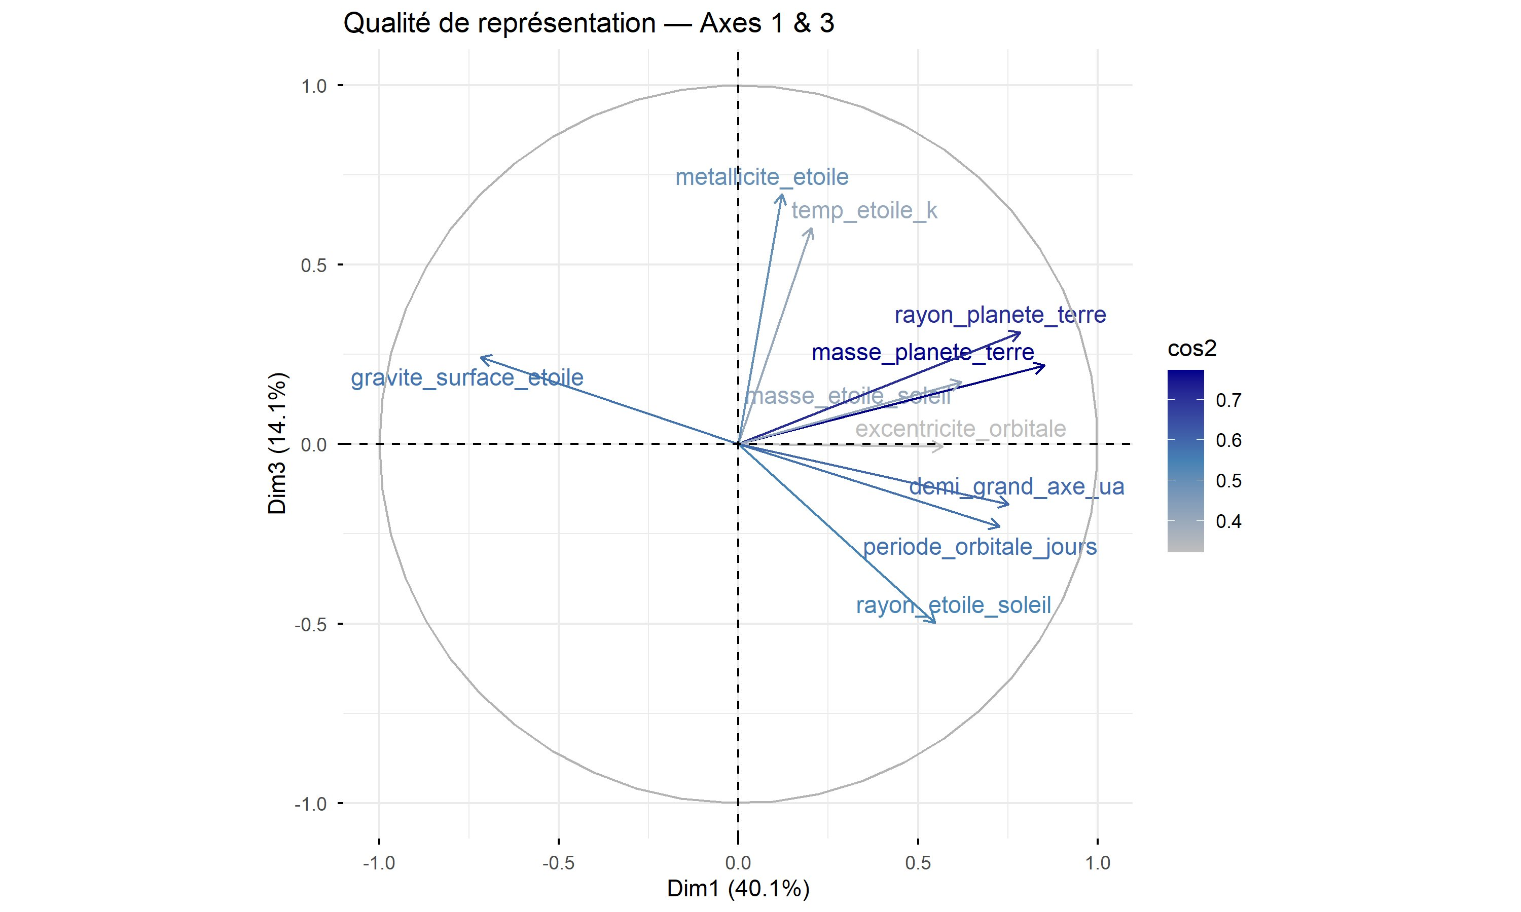  Fig. 9 — Qualité de représentation, plan (1,3)
Plan (1,2) : masse_planete_terre, rayon_planete_terre, demi_grand_axe_ua, periode_orbitale_jours, masse_etoile_soleil et rayon_etoile_soleil sont bien représentés. En revanche, temp_etoile_k et metallicite_etoile apparaissent grises et courtes — elles ne doivent pas être interprétées sur ce plan.
Plan (1,3) : metallicite_etoile et temp_etoile_k deviennent les variables les mieux représentées (flèches longues et foncées pointant vers le haut). rayon_planete_terre et masse_planete_terre restent également bien représentées. La gravite_surface_etoile, en revanche, perd en qualité de représentation.
▌ 6.3 Cercles de corrélation
Les cercles de corrélation représentent chaque variable active comme une flèche. La direction d'une flèche indique la direction d'influence de la variable ; sa longueur indique sa qualité de représentation sur ce plan. L'angle entre deux flèches est interprétable comme une corrélation : angle faible = corrélation positive, angle droit = indépendance, angle obtus = corrélation négative.
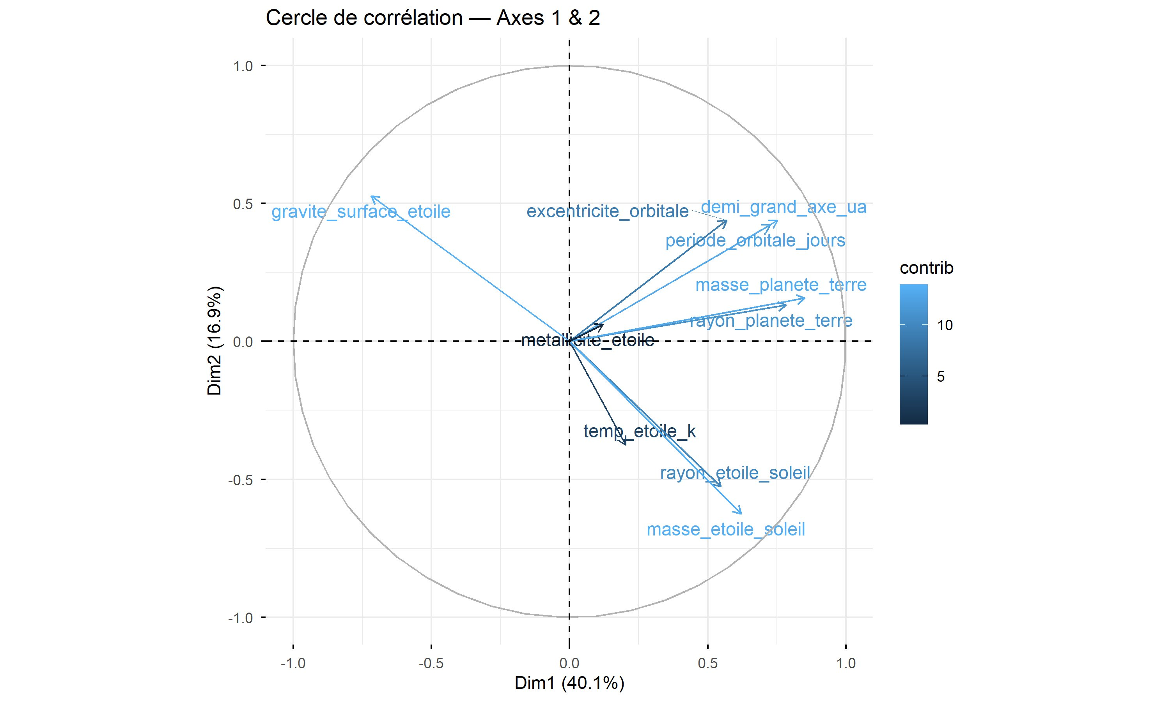  Fig. 10 — Cercle de corrélation, plan (1,2) | 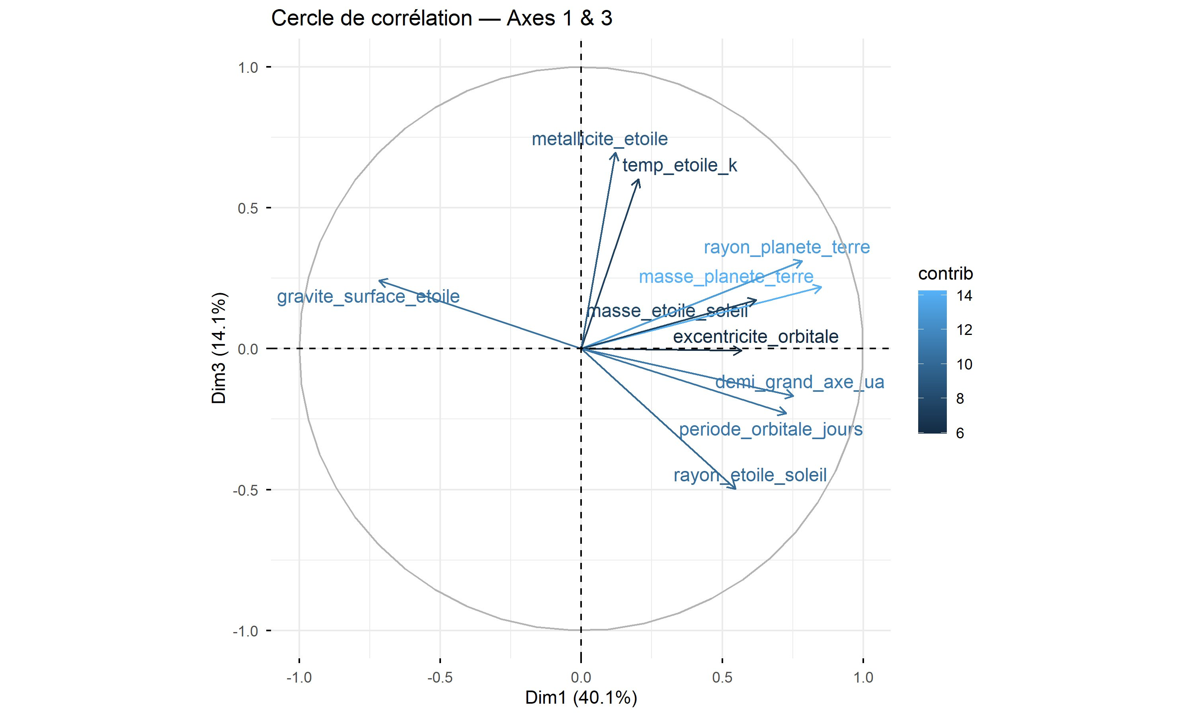  Fig. 11 — Cercle de corrélation, plan (1,3)
Plan (1,2) : les flèches planétaires (masse, rayon, orbite) pointent vers la droite le long de l'axe 1. Les flèches stellaires (masse_etoile_soleil, rayon_etoile_soleil) pointent vers le bas à droite. L'angle entre ces deux groupes est aigu mais non nul — il traduit une corrélation positive modérée entre taille de la planète et taille de l'étoile. La gravite_surface_etoile pointe à l'opposé de masse_etoile_soleil, confirmant la corrélation négative observée dans la matrice de corrélation (r = -0,75).
Plan (1,3) : metallicite_etoile et temp_etoile_k émergent vers le haut de l'axe 3, à angle presque droit avec les flèches planétaires horizontales — confirmant leur indépendance vis-à-vis de l'axe 1. La gravite_surface_etoile pointe à l'opposé (vers la gauche), cohérent avec sa corrélation négative à rayon et masse stellaires.
7. Projection et interprétation des variables illustratives
▌ 7.1 Détection de biais d'observation (quanti.sup)
annee_decouverte et distance_terre_pc ont été projetées en supplémentaires quantitatives. Leurs coordonnées sur les axes, assimilables à des corrélations (entre -1 et 1), sont présentées dans le tableau suivant. Une coordonnée proche de 0 signifie l'absence de lien entre la variable et cet axe — donc absence de biais. Une coordonnée élevée en valeur absolue signalerait un biais d'observation à mentionner comme limite.

Variable | Coordonnée axe 1 | Coordonnée axe 2 | Coordonnée axe 3 | Interprétation
annee_decouverte | à compléter | à compléter | à compléter | Biais temporel ?
distance_terre_pc | à compléter | à compléter | à compléter | Biais distance ?

Note : les valeurs exactes sont à compléter après exécution du code R (res.pca$quanti.sup$coord). Si les coordonnées sont proches de 0 sur les trois axes, la structure détectée est indépendante des conditions d'observation et les résultats sont robustes.
▌ 7.2 Projection des variables qualitatives illustratives
Pour chaque variable qualitative illustrative, les individus (planètes) ont été représentés sur les plans factoriels, colorés par modalité. Des ellipses de confiance à 95 % encerclent les individus de chaque modalité. La règle d'interprétation est : deux modalités sont considérées comme statistiquement distinctes sur un plan si leurs ellipses ne se chevauchent pas. Un chevauchement partiel indique une séparation incomplète — les centres des ellipses peuvent néanmoins être comparés.
◆ type_planete
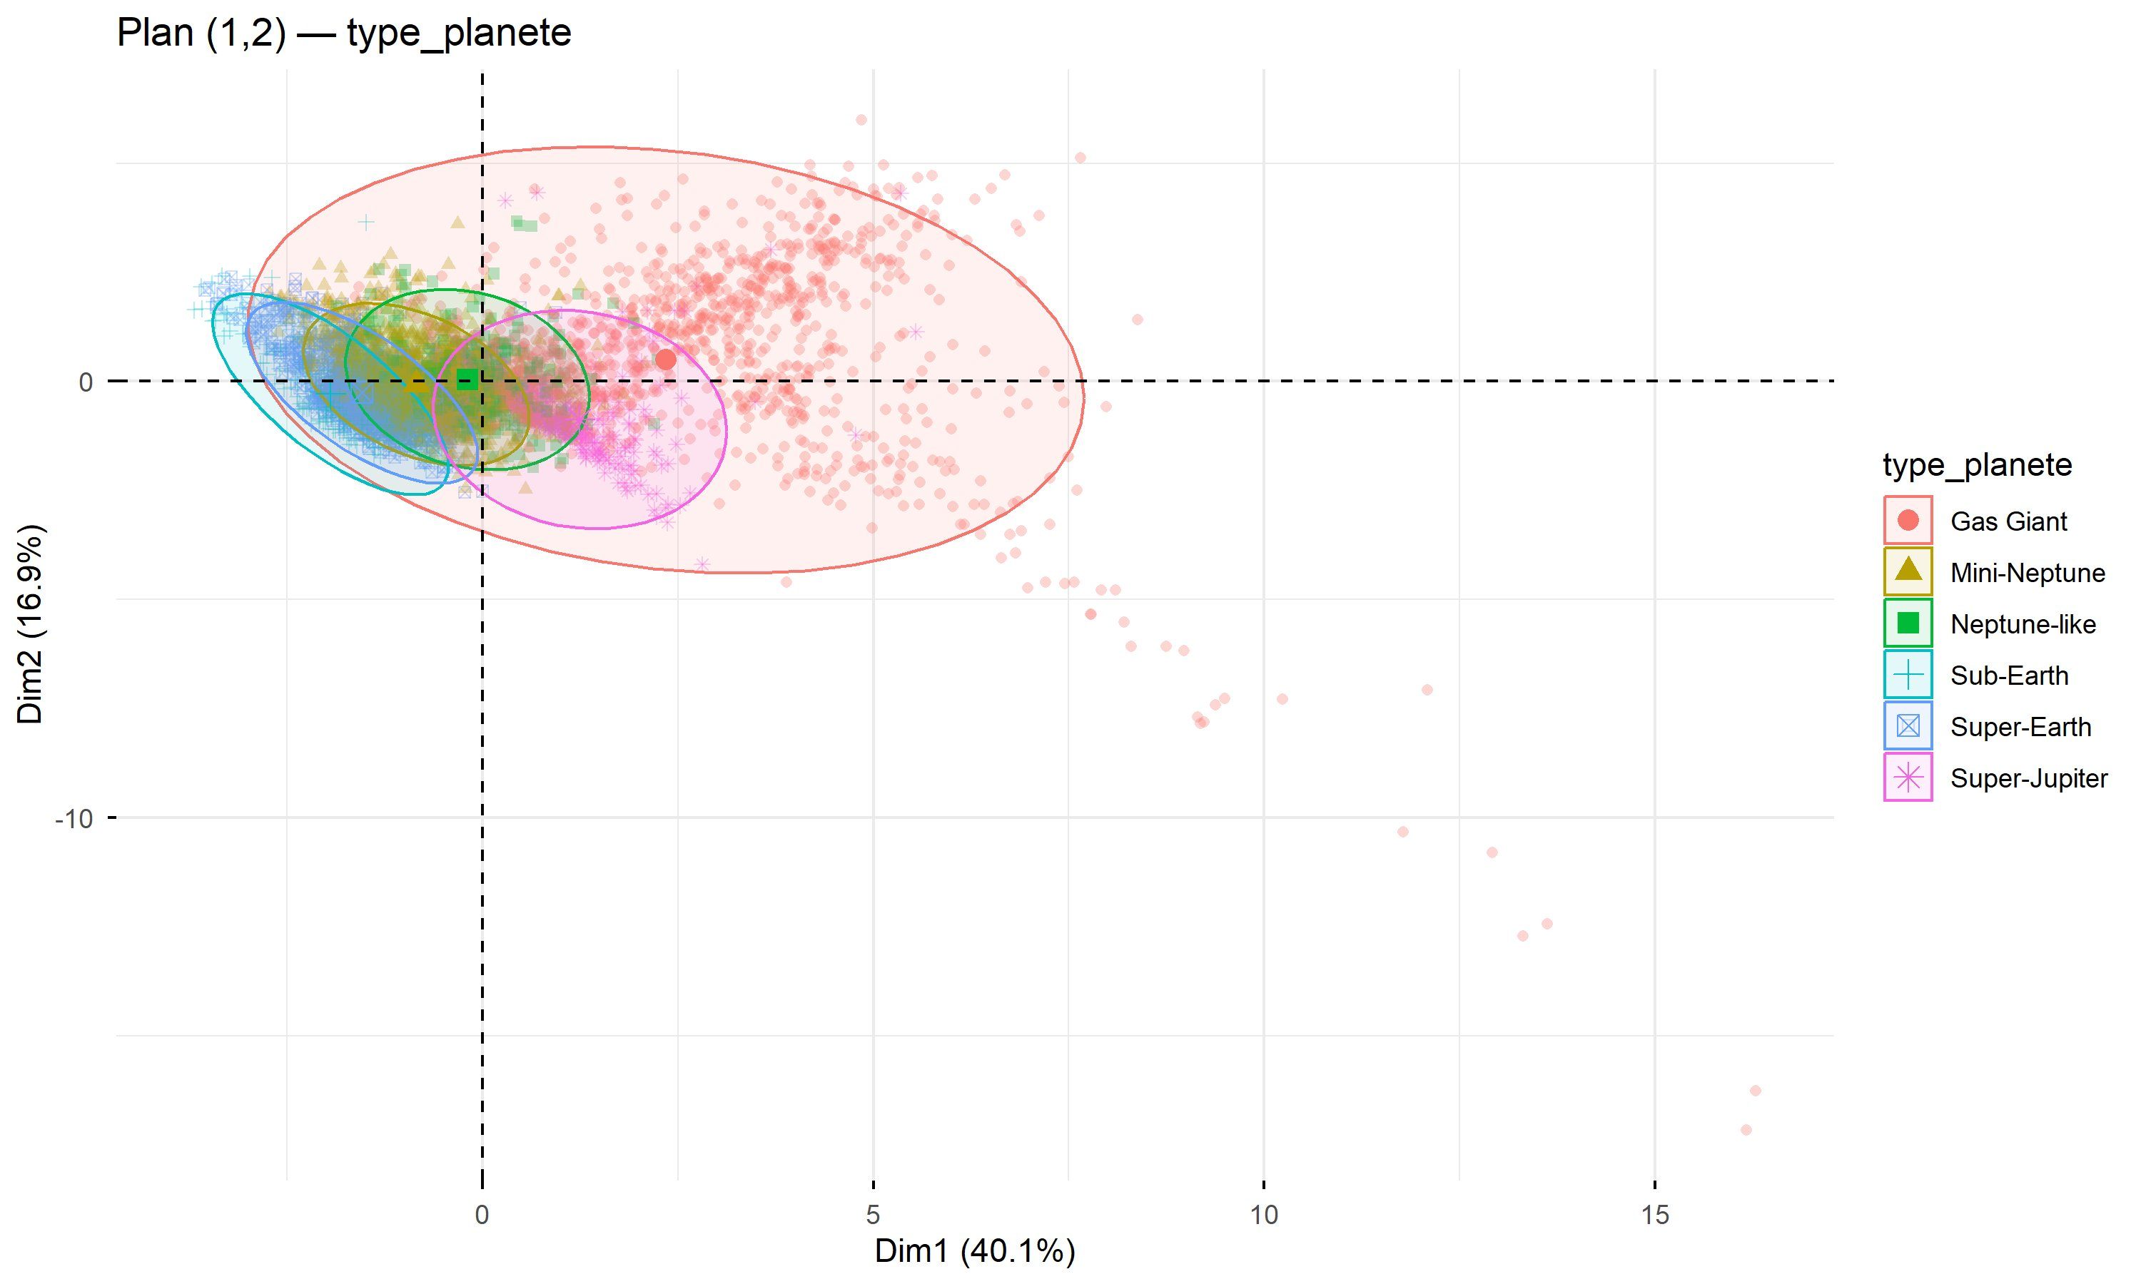  Fig. 12 — type_planete, plan (1,2) | 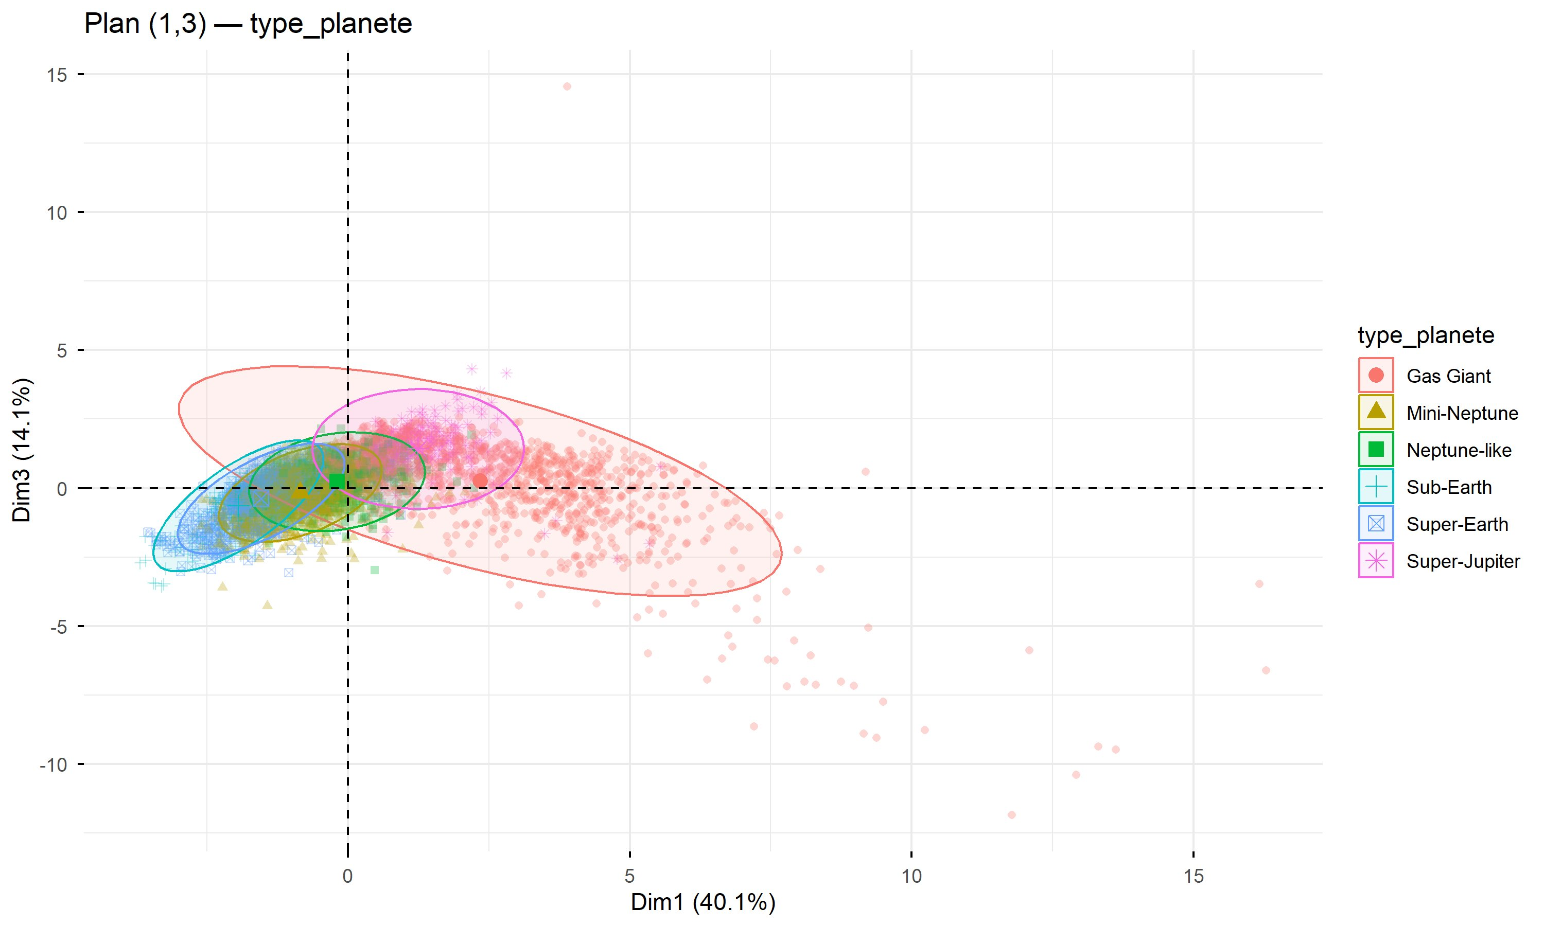  Fig. 13 — type_planete, plan (1,3)
Plan (1,2) : les Gas Giants se distinguent nettement à droite sur l'axe 1 (planètes massives, grandes orbites). Les Sub-Earths et Super-Earths se concentrent à gauche. Mini-Neptune et Neptune-like occupent des positions intermédiaires avec un chevauchement partiel de leurs ellipses. Plan (1,3) : les Super-Jupiters se démarquent vers le haut (axe 3 positif) — elles sont associées aux étoiles de métallicité élevée. Ce résultat complète l'information du plan (1,2) où elles n'étaient pas bien différenciées des Gas Giants.
◆ type_etoile
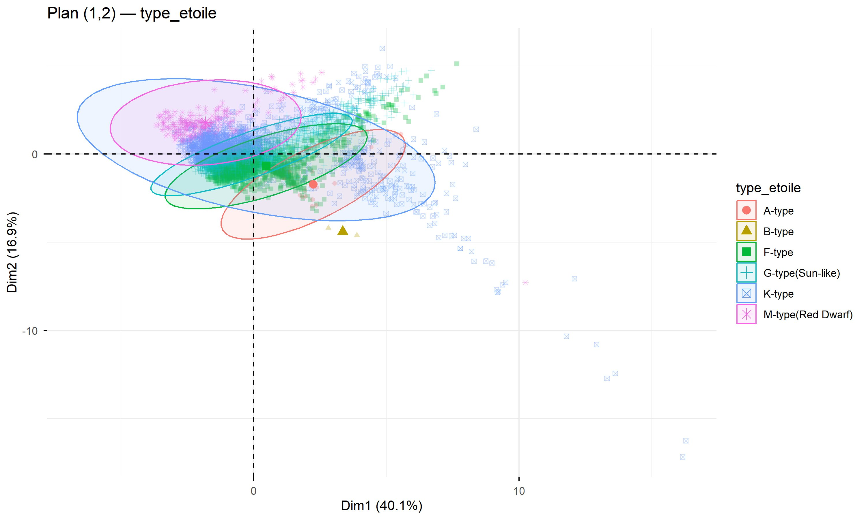  Fig. 14 — type_etoile, plan (1,2) | 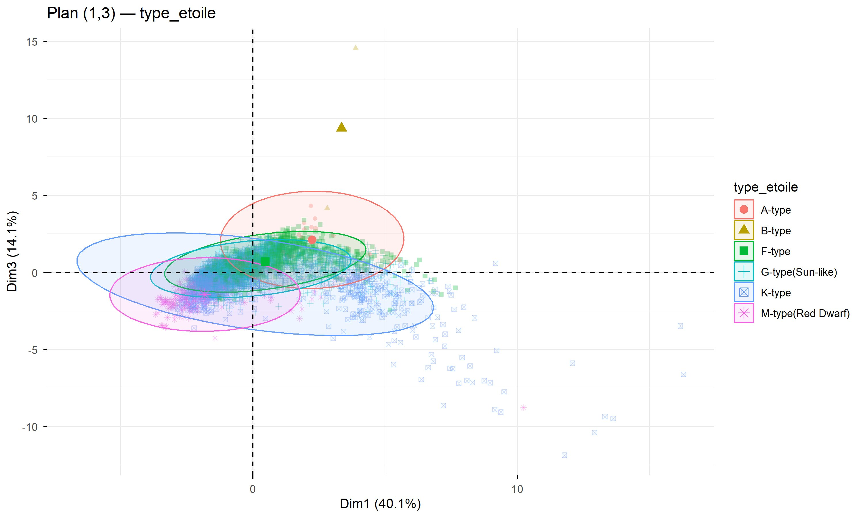  Fig. 15 — type_etoile, plan (1,3)
Plan (1,2) : séparation très nette sur l'axe 2. Les étoiles M (naines rouges, petites et froides) se regroupent en haut à gauche. Les étoiles K occupent le centre. Les étoiles G (type solaire), F et A se situent vers le bas, dans la direction de masse et rayon stellaires élevés. Ce résultat est central pour la problématique : l'axe 2 reflète bien le type spectral de l'étoile.
Plan (1,3) : la séparation est encore plus prononcée. Les étoiles M se regroupent vers le bas de l'axe 3 (faible métallicité, faible température), tandis que les étoiles F et A se situent vers le haut. Ce plan (1,3) est le plus discriminant pour différencier les types spectraux stellaires.
◆ methode_decouverte
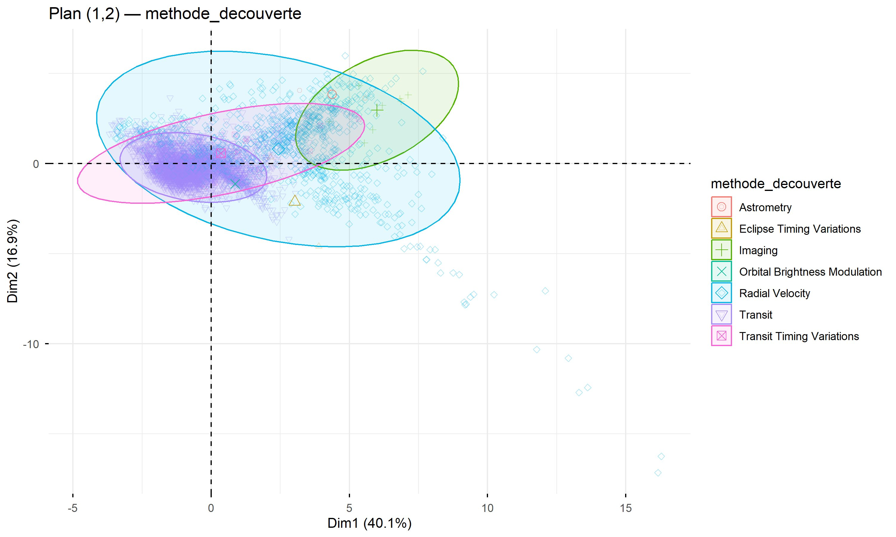
Fig. 16 — methode_decouverte, plan (1,2) : biais de détection clairement visible
Les ellipses de Transit et de Radial Velocity se séparent nettement le long de l'axe 1. Les planètes détectées par transit se situent à gauche (petites planètes, orbites courtes) car cette méthode favorise la détection de planètes proches de leur étoile. La Radial Velocity détecte préférentiellement les planètes massives à orbites larges (droite de l'axe 1).
Ce biais de détection constitue une limite importante de l'étude : la structure de l'axe 1 est en partie confondante avec la méthode de détection. Il est impossible de déterminer si les différences observées entre groupes de planètes reflètent des propriétés physiques réelles ou simplement les biais instrumentaux des méthodes de détection.
◆ zone_habitable
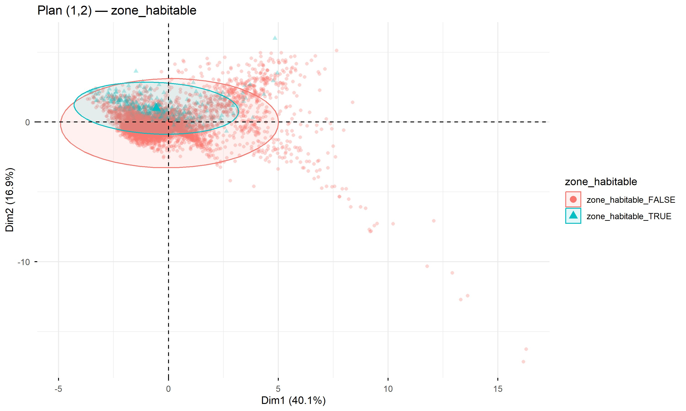  Fig. 17 — zone_habitable, plan (1,2) | 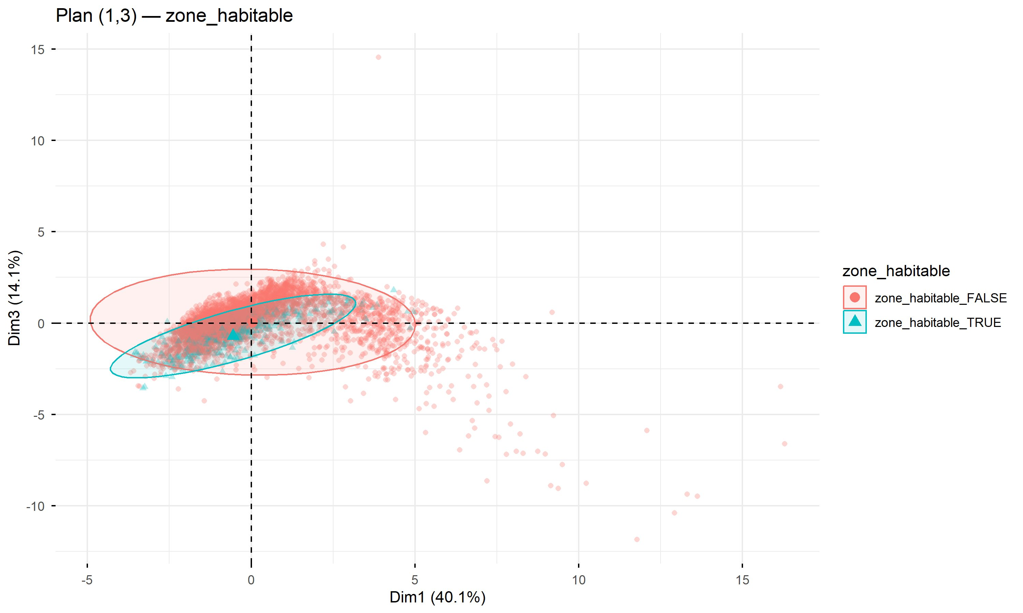  Fig. 18 — zone_habitable, plan (1,3)
Plan (1,2) : l'ellipse des planètes en zone habitable (TRUE, en bleu) est resserrée à gauche-centre, incluse dans l'ellipse des planètes hors zone habitable (FALSE). Les deux groupes ne sont pas distinguables sur ce plan : la zone habitable ne correspond pas à une région propre de l'espace factoriel (1,2). Plan (1,3) : les planètes en zone habitable tendent vers les valeurs légèrement négatives de l'axe 3, suggérant une association avec des étoiles de métallicité légèrement inférieure à la moyenne. La discrimination reste cependant partielle.
8. Graphiques des individus et biplots
▌ 8.1 Graphiques des individus
Chaque point représente une exoplanète positionnée selon ses scores factoriels sur les axes. Les scores factoriels sont les coordonnées de l'individu dans le nouvel espace ACP — calculés comme combinaison linéaire de ses variables standardisées pondérées par les loadings. Les ellipses de confiance à 95 % synthétisent visuellement la distribution de chaque groupe.
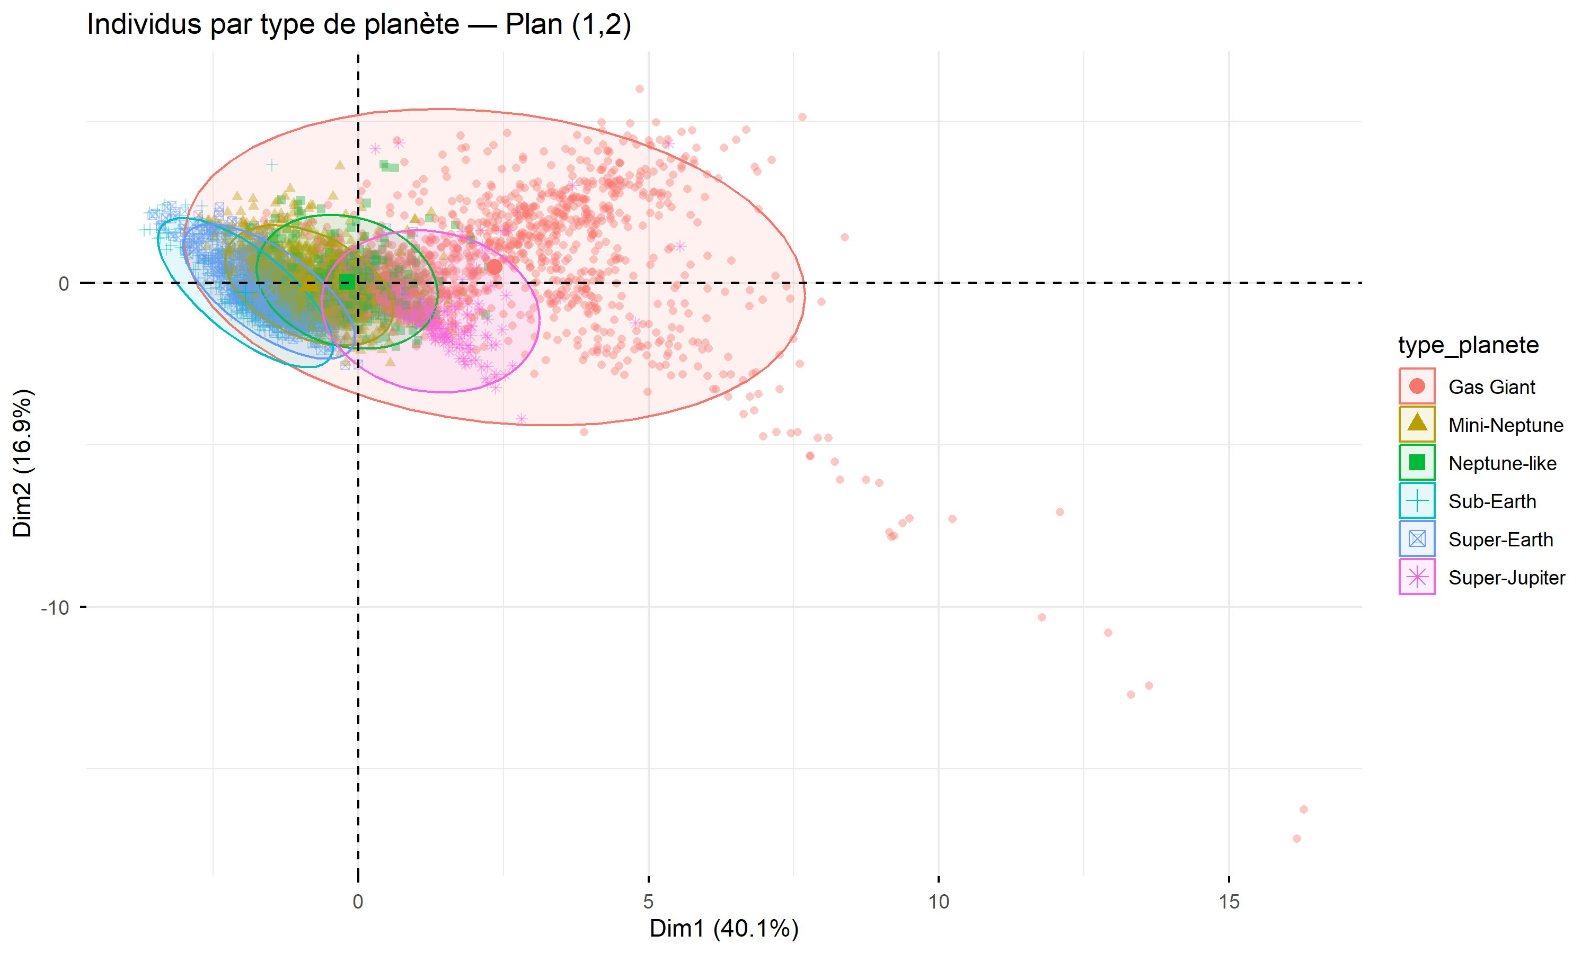  Fig. 19 — Individus par type de planète, plan (1,2) | 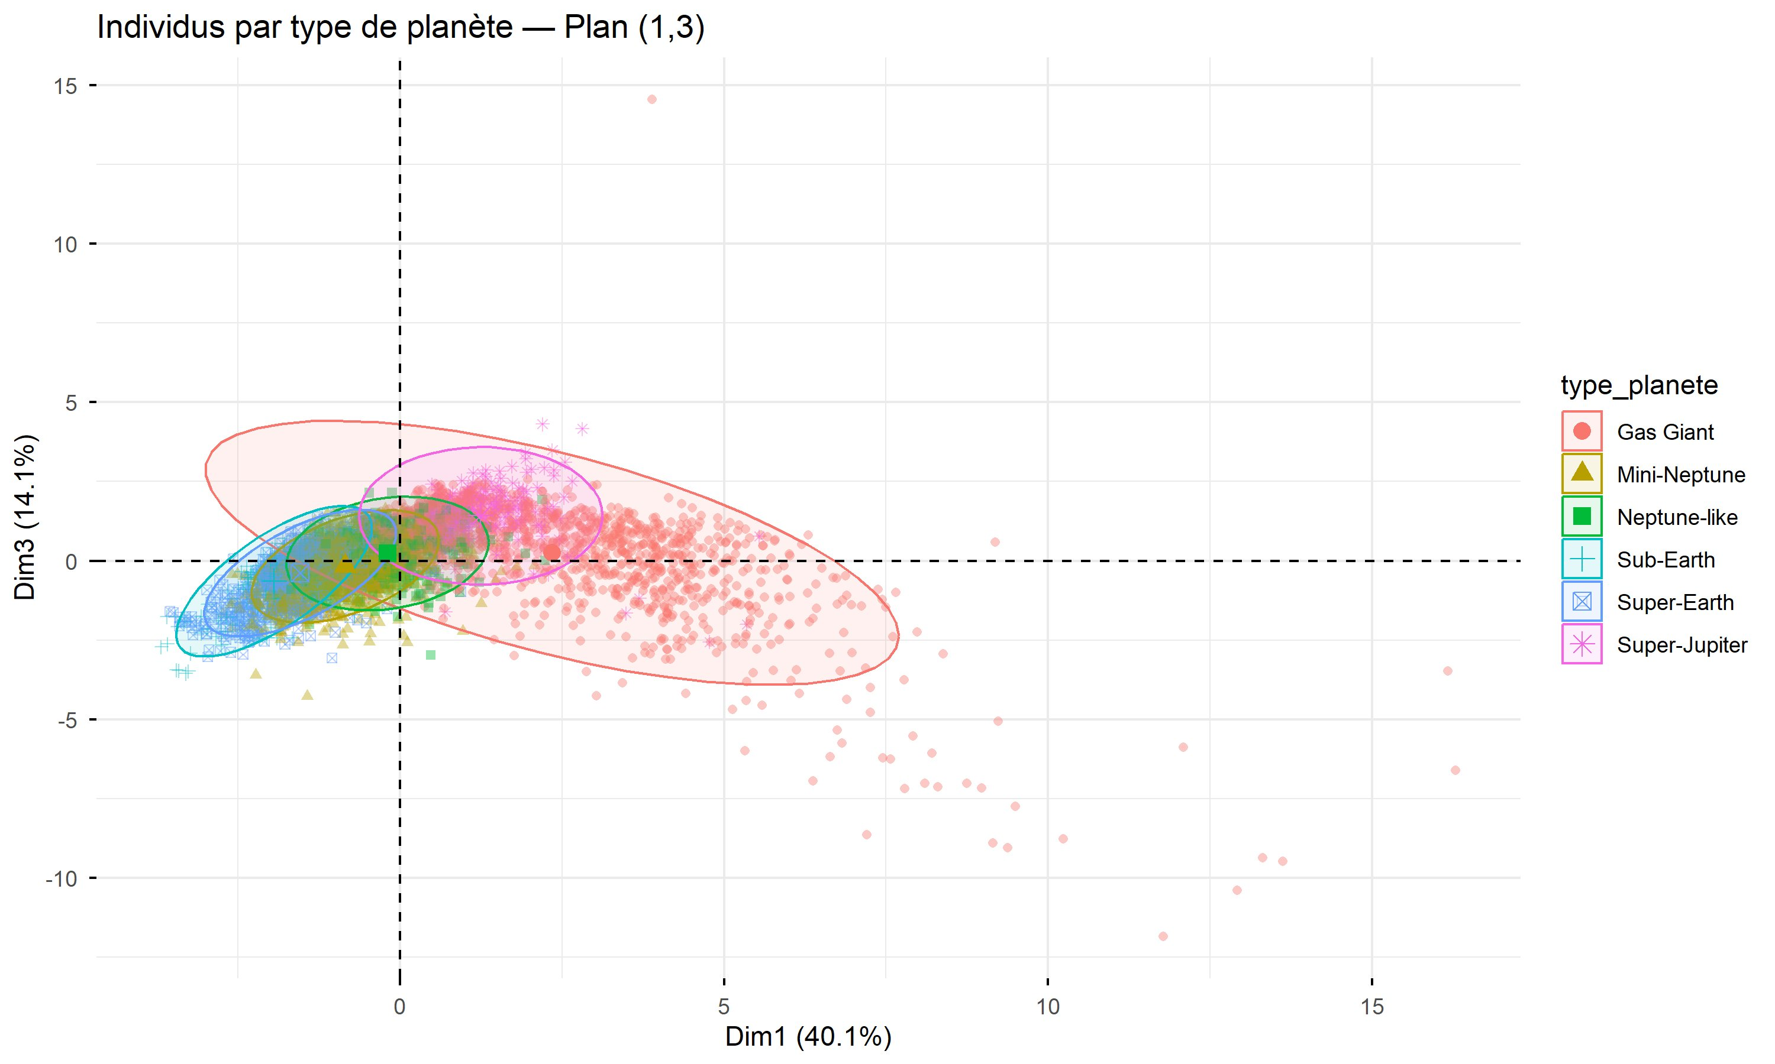  Fig. 20 — Individus par type de planète, plan (1,3)
Plan (1,2) : les Gas Giants forment le groupe le plus étalé, avec des scores élevés sur l'axe 1 (grandes planètes à longues orbites). Les Super-Earths, Sub-Earths et Mini-Neptunes se concentrent à gauche. On note la présence de plusieurs outliers Gas Giants très à droite et très bas, suggérant des planètes géantes exceptionnellement massives autour d'étoiles très étendues.
Plan (1,3) : les Super-Jupiters émergent clairement vers le haut de l'axe 3, se différenciant des Gas Giants classiques. Les étoiles de type M, associées aux Sub-Earths et Super-Earths à gauche, tirent ces planètes vers des valeurs négatives de l'axe 3.
▌ 8.2 Biplots
Le biplot superpose sur le même graphique les scores factoriels des individus (points colorés) et les coordonnées des variables (flèches). C'est la représentation synthétique ultime de l'ACP. La règle de lecture : un individu positionné dans la direction d'une flèche a une valeur élevée pour cette variable. Un individu à l'opposé d'une flèche a une valeur faible.
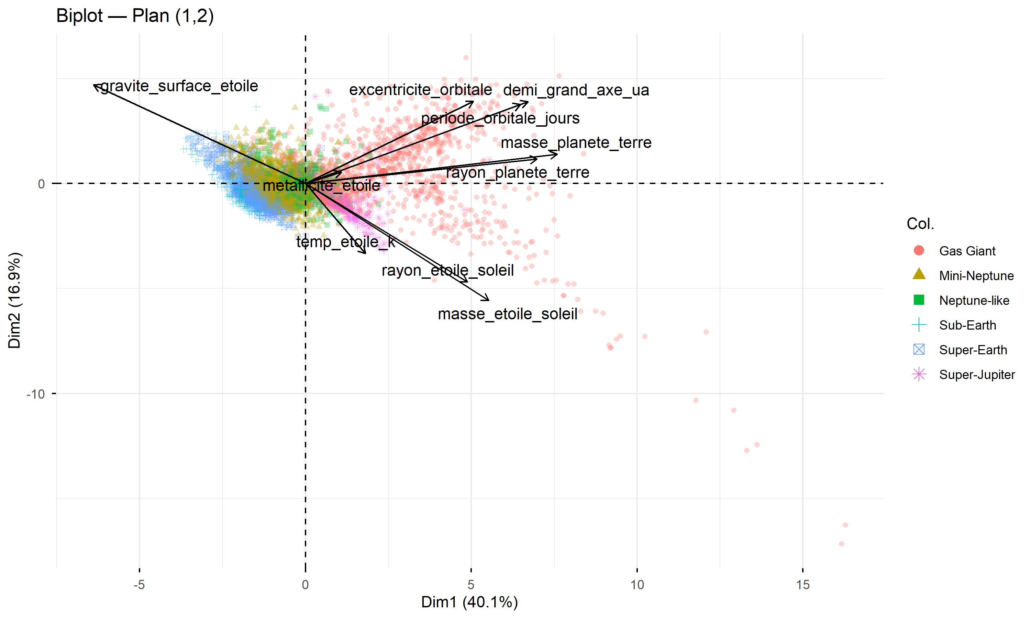  Fig. 21 — Biplot, plan (1,2) | 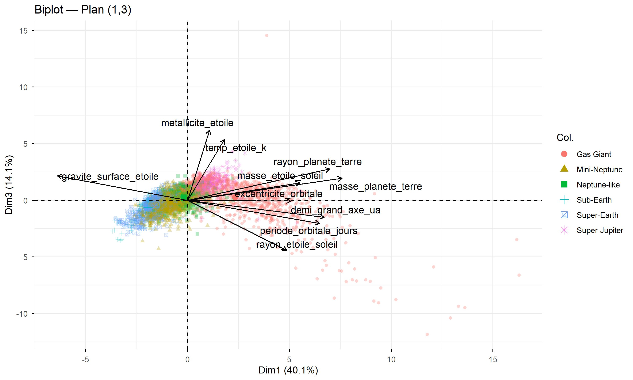  Fig. 22 — Biplot, plan (1,3)
Biplot (1,2) : les Gas Giants (points roses, droite) sont dans la direction des flèches de masse_planete_terre, rayon_planete_terre, demi_grand_axe_ua et periode_orbitale_jours — cohérent avec leur définition. Les flèches de masse_etoile_soleil et rayon_etoile_soleil pointent vers le bas à droite, confirmant l'association entre planètes massives et étoiles massives.
Biplot (1,3) : metallicite_etoile et temp_etoile_k pointent vers le haut de l'axe 3, dans la direction des Super-Jupiters (étoiles asterisk roses). Ce lien entre Super-Jupiters et métallicité stellaire élevée est un résultat cohérent avec les modèles de formation planétaire : les étoiles riches en éléments lourds auraient davantage de matériau disponible pour former de très grandes planètes.
9. Limites et perspectives
▌ 9.1 Limites identifiées
◆ Biais de détection instrumentale
La méthode de transit représente 74 % des planètes du catalogue. Cette méthode favorise la détection de planètes sur des orbites courtes et proches de leur étoile — les planètes à longues orbites sont mécaniquement sous-représentées. La structure de l'axe 1 est donc partiellement confondante avec le biais de sélection de la méthode de transit, comme l'illustre la figure 16.
◆ Variables exclues
temp_equilibre_k (température d'équilibre thermique de la planète) et age_etoile_gyr (âge de l'étoile) ont dû être exclues en raison de leurs taux élevés de valeurs manquantes (25 % et 21 %). Ces variables auraient pu apporter une information pertinente sur les conditions thermiques et l'évolution temporelle des systèmes planétaires.
◆ Inertie partielle
Les trois axes retenus résument 71,1 % de l'inertie totale. Les 28,9 % restants contiennent une information que l'analyse ne capture pas, répartie sur 7 dimensions supplémentaires d'importance décroissante (axe 4 : 9,5 %, etc.).
◆ Redondances entre variables actives
Les corrélations élevées rayon/masse planétaire (r = 0,91) et période/demi-grand axe (r = 0,91) introduisent une redondance partielle qui surpondère ces dimensions dans l'ACP. L'axe 1, dominé par ces deux paires, concentre l'information de quatre variables en une seule dimension, ce qui peut masquer des nuances entre planètes de même taille mais d'orbites différentes.
▌ 9.2 Perspectives
Imputation des valeurs manquantes via le package missMDA (spécialement conçu pour l'ACP) permettrait de réintégrer temp_equilibre_k et age_etoile_gyr sans perte d'observations.
Analyse complémentaire : une Classification Ascendante Hiérarchique (CAH) sur les scores factoriels permettrait de formaliser les groupes observés visuellement sur les graphiques d'individus.
Correction du biais de détection : une analyse séparée par méthode de détection (Transit seul, puis Radial Velocity seul) permettrait de vérifier si les structures observées sont robustes au-delà des biais instrumentaux.
10. Conclusion — Retour sur l'hypothèse initiale
▌ 10.1 Rappel de la problématique
Problématique
Dans quelle mesure les propriétés physiques des exoplanètes sont-elles corrélées aux caractéristiques de leur étoile hôte ?

L'hypothèse implicite derrière cette question était que planètes et étoiles hôtes ne sont pas indépendantes — que la nature d'une étoile influence, ou du moins coexiste de manière non aléatoire, avec la nature des planètes qui l'entourent. L'ACP offre un cadre rigoureux pour tester cette hypothèse : si les propriétés planétaires et stellaires étaient indépendantes, les variables des deux groupes contribueraient de manière désordonnée à des axes mélangés, sans structure interpretable.
▌ 10.2 Ce que l'analyse confirme
Les résultats obtenus confirment l'hypothèse initiale de manière claire et à trois niveaux distincts :

Niveau 1 — Axe 1 (40,1 %) : les propriétés planétaires (masse, rayon, orbite) et une propriété stellaire (gravite_surface_etoile) coexistent sur le même axe dominant. Ce n'est pas un hasard : les planètes massives à longues orbites sont systématiquement associées à des étoiles dont la gravité de surface prend des valeurs particulières. La taille de la planète et les caractéristiques de l'étoile varient donc ensemble.
Niveau 2 — Axe 2 (16,9 %) : les caractéristiques dimensionnelles de l'étoile (masse, rayon, gravité) forment une dimension à part entière, mais non orthogonale aux propriétés planétaires de l'axe 1. Le fait que le type spectral de l'étoile (type_etoile) discrimine parfaitement cet axe confirme que l'ACP a bien capturé une réalité physique : les étoiles de type M, K, G et F occupent des zones distinctes de l'espace factoriel.
Niveau 3 — Axe 3 (14,1 %) : la métallicité et la température stellaires constituent une troisième dimension indépendante des deux premières. L'association des Super-Jupiters avec des étoiles riches en métaux sur cet axe est cohérente avec les modèles de formation planétaire, et constitue le résultat le plus nuancé de l'analyse.

▌ 10.3 Nuances et réserves
L'hypothèse est confirmée, mais avec deux réserves importantes à formuler explicitement dans toute communication des résultats.
Première réserve — corrélation n'est pas causalité. L'ACP mesure des covariances et des corrélations linéaires. Elle ne permet pas d'affirmer que l'étoile cause les propriétés de ses planètes. Elle montre simplement qu'elles varient ensemble de manière non aléatoire. L'interprétation causale (formation planétaire) relève d'un cadre théorique externe à l'analyse statistique.
Deuxième réserve — biais de détection. La méthode de transit, qui représente 74 % du catalogue, introduit un biais de sélection vers les planètes proches de leur étoile. Une partie de la corrélation observée entre propriétés planétaires et stellaires pourrait donc refléter ce biais instrumental plutôt qu'une réalité physique universelle.
▌ 10.4 Réponse synthétique à la problématique

Conclusion
Oui, les propriétés physiques des exoplanètes sont corrélées aux caractéristiques de leur étoile hôte, selon trois dimensions identifiées par l'ACP :
(1) Les planètes massives à longues orbites orbitent autour d'étoiles aux propriétés de gravité particulières (axe 1, 40 %).
(2) La taille et la masse de l'étoile forment une dimension indépendante mais liée aux types planétaires (axe 2, 17 %).
(3) La composition chimique de l'étoile (métallicité) est associée à la présence de Super-Jupiters (axe 3, 14 %).
Ces trois dimensions capturent ensemble 71,1 % de la variabilité totale du catalogue de 6 150 exoplanètes. Les résultats sont robustes à l'absence de biais temporel et de distance, bien que le biais de la méthode de transit reste une limite à mentionner.

Analyse réalisée avec R 4.x — Librairies : FactoMineR, factoextra, corrplot, ggplot2, dplyr, tidyr, readxl — Données : NASA Exoplanet Archive

